Glosář
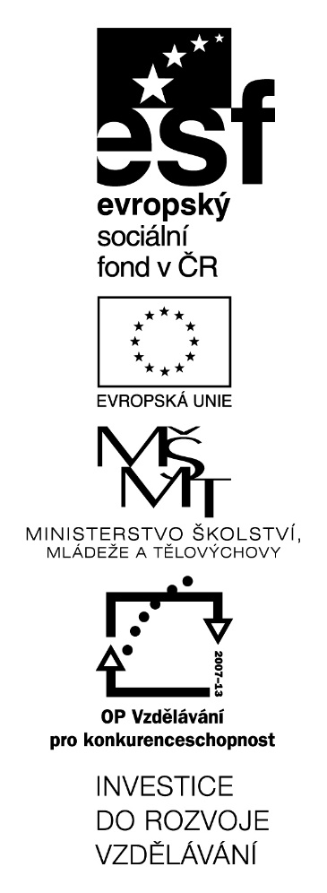
Hawaii
(KA2)

Littera

Zvýšení kvality jazykového vzdělávání v systému počátečního školství

Tento materiál vznikl v rámci předmětu Reálie anglicky mluvících zemí 2.
Autor: Markéta Horáčková
Text neprošel jazykovou revizí.

- Ancient /ˈeɪnʃənt/ - something that is very old
- Blend /blɛnd/ - something mixed
- Custom /ˈkʌstəm/ - a practice of habit
- Influence /ˈɪnfluəns/ - a manipulating force
- Superstitions /ˌsupərˈstɪʃən/ - a collection of beliefs
- Token /ˈtoʊkən/ - something that is supposed to indicate some fact
- Unique /yuˈnik/ - something that has nothing equal

- Ancient - starý
- Blend - směs
- Custom - zvyk
- Influence - vliv
- Superstitions - pověra
- Token - doklad, důkaz
- Unique - výjimečný

